Министерство образования Республики Беларусь

Учреждение образования

«Белорусский государственный университет информатики

и радиоэлектроники»

Специальность «Программная инженерия»

Учебная дисциплина «Основы алгоритмизации и программирования»

Отчёт

по лабораторной работе No7

*«Структуры и файлы*»

Подготовил: Студент

гр. 410901

Волков А. С.

Проверил: Усенко Ф. В.

Минск 2024

Цель: сформировать навыки и умения обработки структурированных типов данных, организованных в виде структур и файлов.

Задание: Описать структуру для групп студентов. Поля структуры –

произвольные. Необходимо вывести информацию о студентах, чьи фамилии

начинаются на I, F. Данные вводятся с клавиатуры. Предусмотреть запись в

файл.

Код программы для задачи :

#include <iostream>

#include <fstream>

#include <string>

//Описать структуру для групп студентов.Поля структуры – произвольные.

//Необходимо вывести информацию о студентах, чьи фамилии начинаются на I, F.

//Данные вводятся с клавиатуры.Предусмотреть запись в файл

using namespace std;

// Структура для хранения данных о студенте

struct Student {

string lastName; // Фамилия

string firstName; // Имя

int age; // Возраст

int group; // Группа

};

// Функция проверки, начинается ли строка на указанный символ

bool startsWith(char c, const string& str) {

if (str.empty()) return false;

return str[0] == c || str[0] == (c >= 'A' && c <= 'Z' ? c + 32 : c - 32);

}

int main() {

setlocale(LC_ALL, "RU");

const int MAX_STUDENTS = 100; // Максимальное количество студентов

Student students[MAX_STUDENTS];

int n;

// Ввод количества студентов

cout << "Введите количество студентов (не более " << MAX_STUDENTS << "): ";

cin >> n;

if (n <= 0 || n > MAX_STUDENTS) {

cerr << "Некорректное количество студентов!" << endl;

return 1;

}

// Ввод данных студентов

for (int i = 0; i < n; ++i) {

cout << "Введите данные для студента #" << i + 1 << ":\n";

cout << "Фамилия: ";

cin >> students[i].lastName;

cout << "Имя: ";

cin >> students[i].firstName;

cout << "Возраст: ";

cin >> students[i].age;

cout << "Группа: ";

cin >> students[i].group;

}

// Запись всех студентов в файл

string filename = "students.txt";

ofstream fout(filename);

if (!fout.is_open()) {

cerr << "Ошибка открытия файла для записи!" << endl;

return 1;

}

for (int i = 0; i < n; ++i) {

fout << students[i].lastName << " "

<< students[i].firstName << " "

<< students[i].age << " "

<< students[i].group << endl;

}

fout.close();

cout << "Данные записаны в файл " << filename << endl;

// Чтение студентов из файла

ifstream fin(filename);

if (!fin.is_open()) {

cerr << "Ошибка открытия файла для чтения!" << endl;

return 1;

}

int count = 0;

while (count < MAX_STUDENTS && fin >> students[count].lastName

>> students[count].firstName

>> students[count].age

>> students[count].group) {

++count;

}

fin.close();

// Вывод студентов, чьи фамилии начинаются на I или F

cout << "Студенты, чьи фамилии начинаются на I или F:\n";

for (int i = 0; i < count; ++i) {

if (startsWith('I', students[i].lastName) || startsWith('F', students[i].lastName)) {

cout << "Фамилия: " << students[i].lastName

<< ", Имя: " << students[i].firstName

<< ", Возраст: " << students[i].age

<< ", Группа: " << students[i].group << endl;

}

}

return 0;

}

На рисунках 1-3 показаны скриншоты работающей программы.

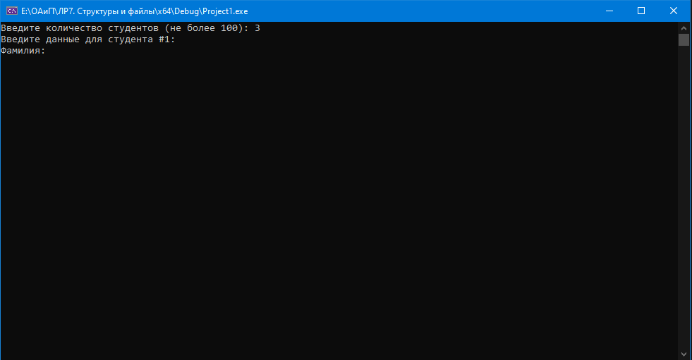

Рисунок 1 – Скриншот консоли с демонстрацией работы функции вывода и ввода текста

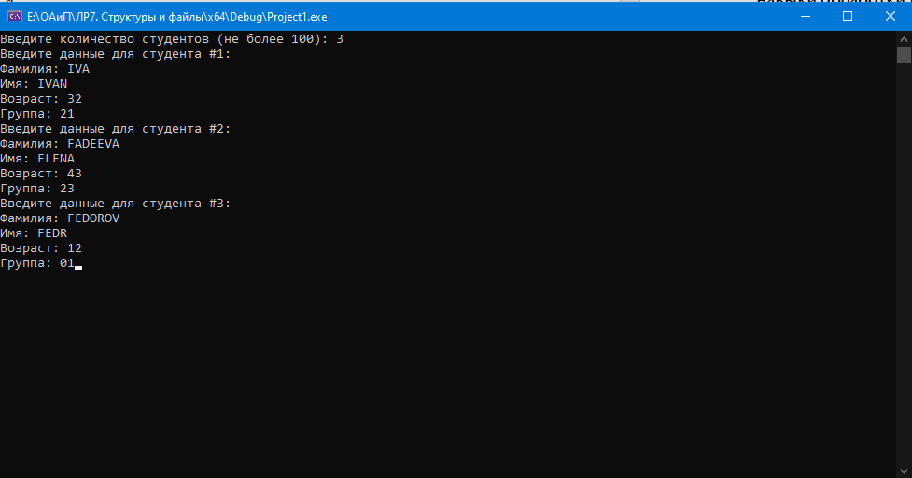

Рисунок 2 – Демонстрация ввода структуры

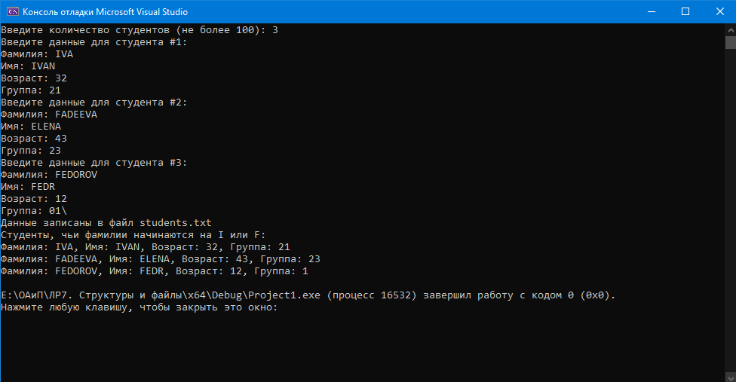

Рисунок 3 – Демонстрация работы программы

**Вывод:** В ходе выполнения лабораторной работы были сформированы навыки и умения работы с данными, организованными в виде структур и файлов. Были изучены способы создания, заполнения и обработки структурированных данных, а также методы записи и чтения информации из файлов. Полученные знания позволяют эффективно работать с данными, организовывать их хранение и обработку, что является важным аспектом при решении практических задач в программировании.

Построение блок-схем:

